安芸支部２月例会のお知らせ
『従業員が、経営者と同じ考えで、
自ら行動を起こせる組織！』
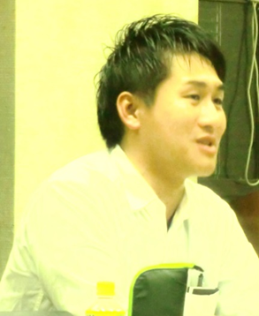
～ 急がば回れ！ 三代目、生き残り奮闘記 ♪ ～
報告者
有限会社 平和観光
専務取締役 今西 優 氏
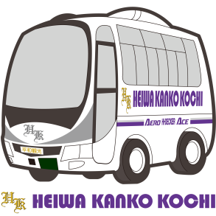

全国的に見ても極端な話、ガソリン販売やナショナルブランド販売等、商品の価格や品質が一定のため、そこに焦点を当てても他社には太刀打ちできない業種があります。ではどういった差別化を図れば良いのでしょう。
運輸・旅行業界にあって、国からの規制等も厳しくなる中、生き残りをかけた独自の経営戦略を進める(有)平和観光も、そんな業種の一つ。専務取締役である今西 優氏は、経営環境の悪劣化は、重大事故に直結するということを懸念し、そこへと繋がる「商品の安売りは、絶対にしない。」そんな覚悟の下、会社の地の利を最大限に生かすことに着目しました。約半年前に経営指針を作成し、何よりも従業員という経営資源を磨き上げることで差別化を図っています。
自社と社員を守るため奮闘する、今西 優氏の報告です。
ぜひご参加くださいませ。
●と き 2017年2月２１日（火）18:00～21:00
●ところ 安芸商工会館 安芸市本町3-11-5 TEL:0887-34-1311
●参加費 無 料
※例会終了後、希望者で交流会（実費）も行います。
※参加申込みは、２月１６日（木）までに、事務局（e-doyu：https://kochi.e-doyu.jp） TEL:088-882-5581、FAX:088-882-5586）へ。

＊安芸支部2月例会（2/１６）に（○印を）

例会に 出席 ・ 欠席 します。 交流会に 出席 ・ 欠席 します。

会社名 氏 名

